

**Sistem Kendali Operasi Tol**

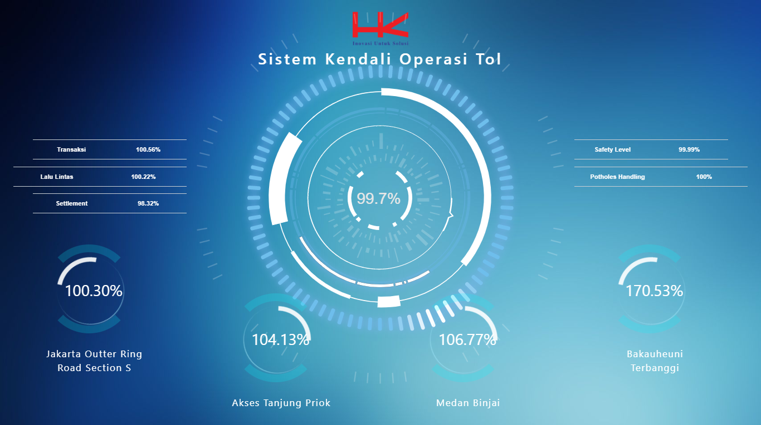

pt. hutama karya (persero)

DIVISI OPERASI & PEMELIHARAAN JALAN TOL

Pendahuluan

Aplikasi ini dibuat untuk mempermudah divisi mengontrol dan mengendalikan operasional cabang divisi operasi dan pemeliharaan jalan tol PT. Hutama Karya (Persero). Dengan menggunakan aplikasi ini divisi dapat melihat beberapa aspek operasional yang terdapat di cabang seperti data transaksi, lalu lintas, settlement, potholes, dan gangguan gangguan yang berada di jalan tol. Dengan memonitoring hal tersebut, maka divisi dapat mengendalikan standard pelayanan minimal kepada pengguna jalan.

Selain itu, dengan aplikasi ini divisi dapat melihat pencapaian KPI di seluruh cabang tol PT. Hutama Karya (Persero). Dengan system dan sop yang dikendalikan oleh divisi secara baik dan rapi, akan membuat ruas tol PT Hutama Karya (PERSERO) menjadi ruas tol terbaik di Indonesia.

**Daftar Isi**

Pendahuluan …………………………………………………………………………………………………………………… i

Daftar Isi …………………………………………………………………………………………………………………… ii

Penjelasan …………………………………………………………………………………………………………………… 1

Manual Book …………………………………………………………………………………………………………………… 2

**Penjelasan**

Sistem kendali operasi tol memiliki beberapa modul utama dan beberapa user role yang telah disesuaikan dengan jabatan struktural organisasi divisi operasi & pemeliharaan jalan tol PT Hutama Karya (Persero). Berikut adalah penjelasan matriks user role dan modul yang terdapat di sistem kendali operasi tol.

1. User role

Aplikasi ini memiliki user role sesuai dengan jumlah struktural yang ada di divisi. Berikut adalah role yang tersedia existing aplikasi;

1. Super Admin
2. Admin Aplikasi
3. Kepala divisi
4. Senior Manager (Unit Operasi, Pemeliharaan dan Keuangan)
5. Kepala Cabang
6. Staff (Unit Operasi, Pemeliharaan dan Keuangan)
7. Eksternal (non HK)
8. Modul

Sistem kendali operasi tol saat ini memiliki beberapa modul yang sudah dapat digunakan. Kedepanya akan bertambah modul – modul lain sesuai dengan kebutuhan dari divisi. Saat ini modul yang dapat di akses adalah

* 1. Transaksi dan Lalu Lintas
  2. Settlement
  3. Kecelakaan
  4. Potholes
  5. Komplain dan Rating
  6. Overview

1. Matriks

Sistem kendali operasi memiliki pemetaan antara user role dengan modul existing. Secara otomatis sistem dapat mengenali user memiliki struktur dan user role yang dimiliki ketika terdapat user yang melakukan login.

Dengan demikian data yang tampil di sistem otomatis disesuaikan dengan role yang dimiliki user login. Berikut adalah matrik antara user role dengan modul di Sistem kendali operasi Tol

|  |  |  |  |  |  |  |
| --- | --- | --- | --- | --- | --- | --- |
| User Role | Modul | | | | | |
| Transaksi dan Lalin | Settlement | Kecelakaan | Potholes | Komplain dan Rating | Overview |
| Super Admin | x | x | x | x | x | x |
| Admin Aplikasi | x | x | x | x | x | x |
| Kepala Divisi | x | x | x | x | x | x |
| Senior Manager Ops | x | x | x |  | x | x |
| Senior Manager PML |  |  | x | x | x | x |
| Senior Manager Keu | x | x |  |  | x | x |
| Kepala Cabang | x | x | x | x | X | x |
| Staff Ops | x | x | x |  | x | x |
| Staff PML |  |  | x | x | x | x |
| Staff Keu | x | x |  |  | x | x |
| Eksternal Senkom |  |  |  |  | x |  |
| Eksternal Potholes |  |  |  | x |  |  |

**Manual Book**

1. **Login**
   1. Untuk mengakses aplikasi sistem kendali operasi tol, silahkan membuka browser di device anda. Disarankan menggunakan google chrome , firefox dan safari dengan update terakhir (latest version).
   2. Setelah browser terbuka silahkan inputkan url 103.215.27.254:3000 di browser yang telah terbuka.



* 1. Berikut adalah tampilan login page setelah membuka url diatas.

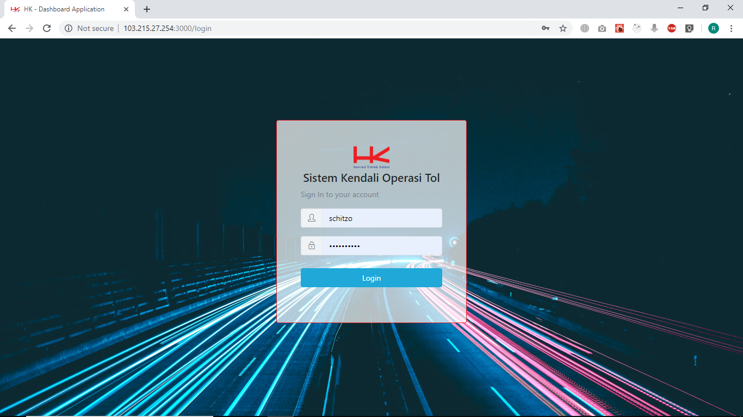

* 1. Masukan username dan password yang sudah didapatkan dari admin aplikasi. Apabila belum memiliki username dapat menghubungi administrator untuk dibuatkan username.

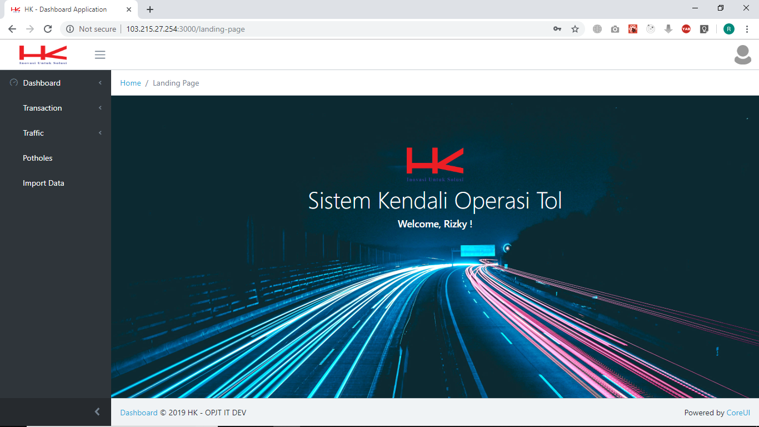

1. **Dashboard**
   1. Disebelah kiri window browser terdapat sidebar yang berisi beberapa menu utama. Menu – menu tersebut ada beberapa yang memiliki submenu dan ada yang tidak.

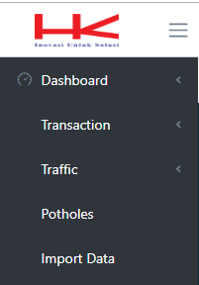

Terdapat 5 menu utama dalam aplikasi ini yaitu menu dashboard, transaction, traffic, potholes dan import data. Namun menu ini akan tampil sesuai dengan role dari masing masing user yang login. Untuk manual book ini saya menggunakan role super admin sehingga semua tampil.

* 1. Untuk melihat overview dari transaksi, lalu lintas, kecelakaan , pencapaian divisi dan cabang dapat memilih menu dashboard kemudian memilih data yang akan ditampilkan.

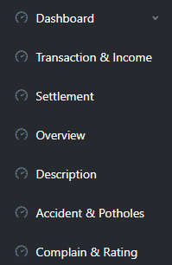

* + 1. **Transaction & Income**

Sub menu ini digunakan untuk melihat detail transaksi dan lalu lintas seluruh ruas secara bulanan dan tahunan dengan tujuan untuk mengetahui trend data dari tiap – tiap ruas.

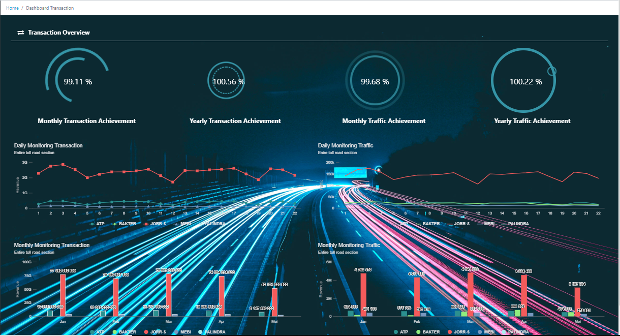

Gambar diatas merupakan resume data transaksi dan lalulintas seluruh ruas. Lingkaran diatas mulai dari kiri, adalah prosentase pencapaian transaksi seluruh ruas tol terhadap RKAD. Kemudian lingkaran sebelah kananya adalah prosentase transaksi dalam satu tahun dibanding dengan rencana RKAD. Lingkaran ketiga, adalah prosentase lalu lintas bulan ini dibandingkan dengan RKAD dan lingkaran yang terakhir adalah prosentase lalu lintas tahun ini dibanding dengan RKAD.

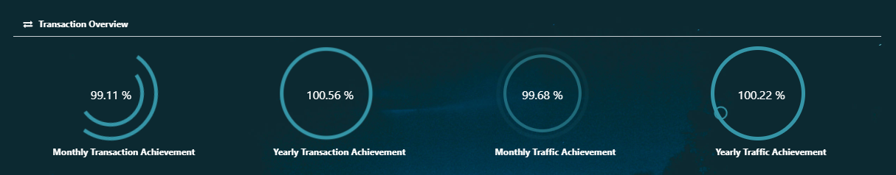

Grafik berikutnya adalah monitoring data transaksi dan lalu lintas harian bulan ini untuk seluruh ruas.

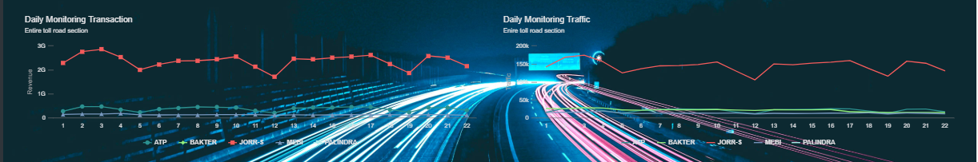

Dan grafik yang terakhir adalah grafik bulanan transaksi dan lalu lintas.

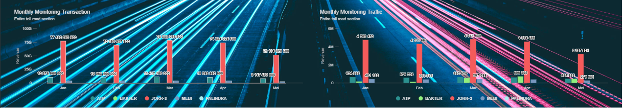

Data-data diatas diambil langsung dari database cloning dari database peralatan tol.

* + 1. **Settlement**

Sub menu ini merupakan monitoring untuk settlement dari e-money yan didapatkan divisi ke Bank. Dimana menu ini merupakan monitoring settlement seluruh bank dan seluruh ruas tol. Dengan memonitoring settlement di aplikasi ini, kita mengetahui baik bank atau ruas mana yang memiliki kendala dalam settlement sehingga divisi dapat dengan cepat memutuskan tindakanya.

Berikut adalah penjelasan mengenai grafik yang terdapat disettlement. Grafik yang paling atas menjelaskan mengenai prosentase response file settlement terhadap settlement seluruh ruas per bank.

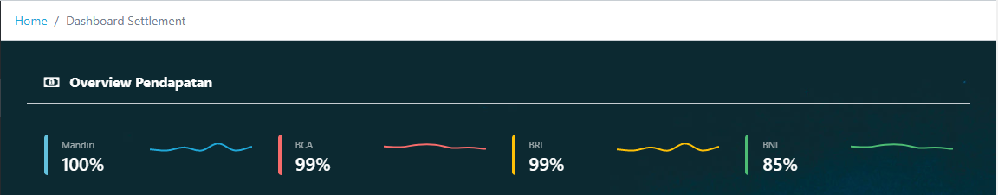

Selanjutnya terdapat grafik response file settlement harian pada bulan ini untuk seluruh ruas per bank.

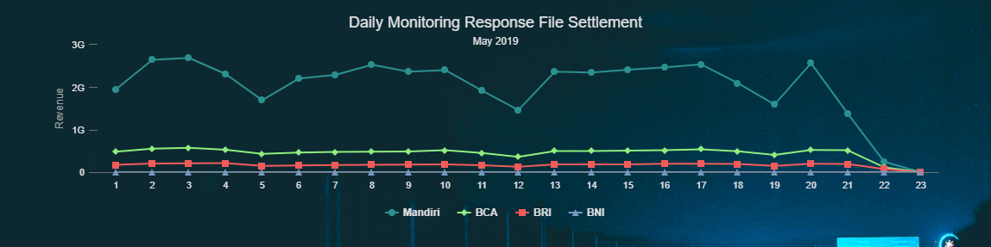

Berikutnya adalah grafik untuk melihat file settlement dan response file settlement diseluruh ruas.

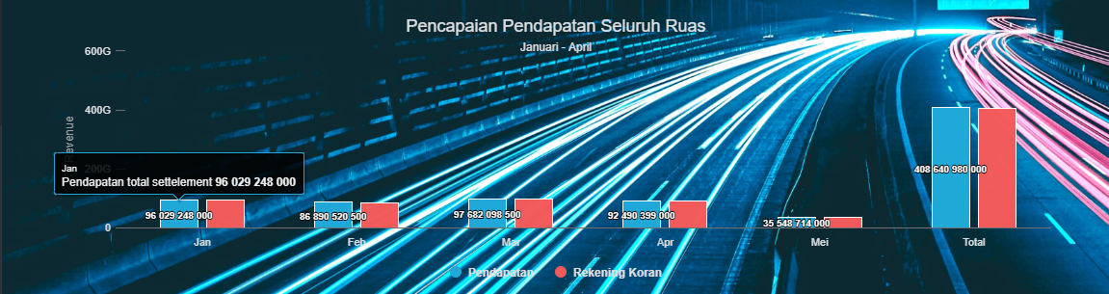

Dan yang terakhir adalah data file settlement disbanding dengan rekening koran

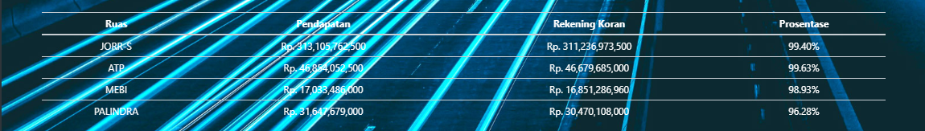

* + 1. **Overview**

Sub-menu ini merupakan menu dimana dapat melihat pencapaian divisi dan pencapaian cabang dari beberapa aspek yang dinilai yaitu transaksi, lalu lintas, settlement, safety level dan pothole handling.

Berikut adalah tampilan dari sub-menu overview.

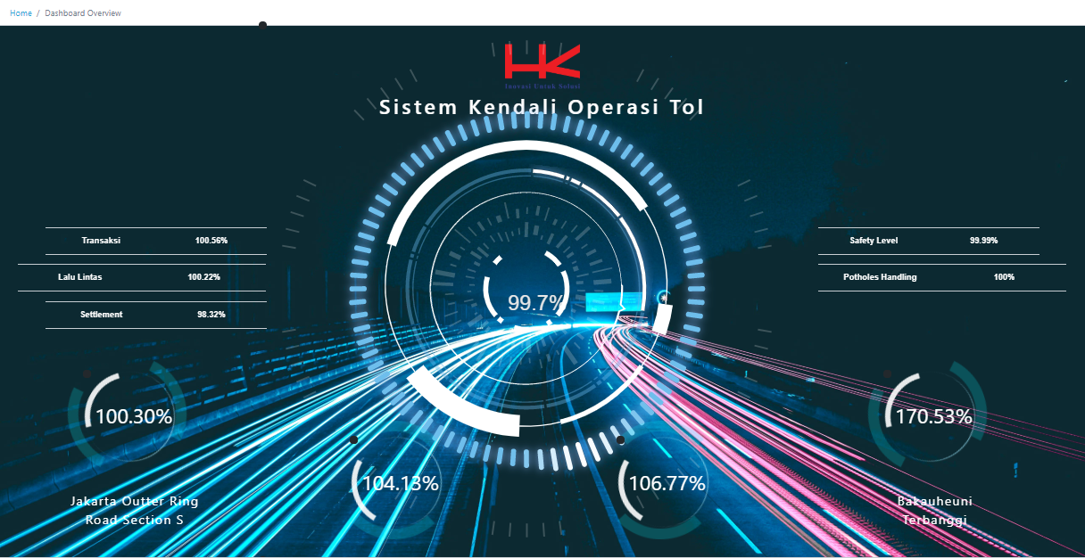

* + 1. **Description**

Merupakan sub-menu untuk melihat angka dari transaksi, lalu lintas, rekening koran, rekening bagi hasil dan settlement

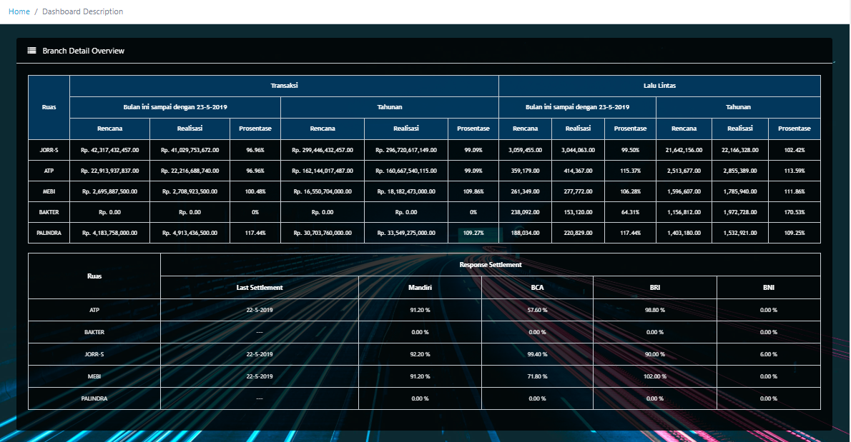

* + 1. **Accident & Potholes**

Menu ini merupakan menu untuk melihat dan mengontrol SPM untuk accident dan potholes. Data yang ditampilkan merupakan data tahunan (awal tahun hingga hari ini).

Berikut adalah tampilan untuk sub menu accident & potholes

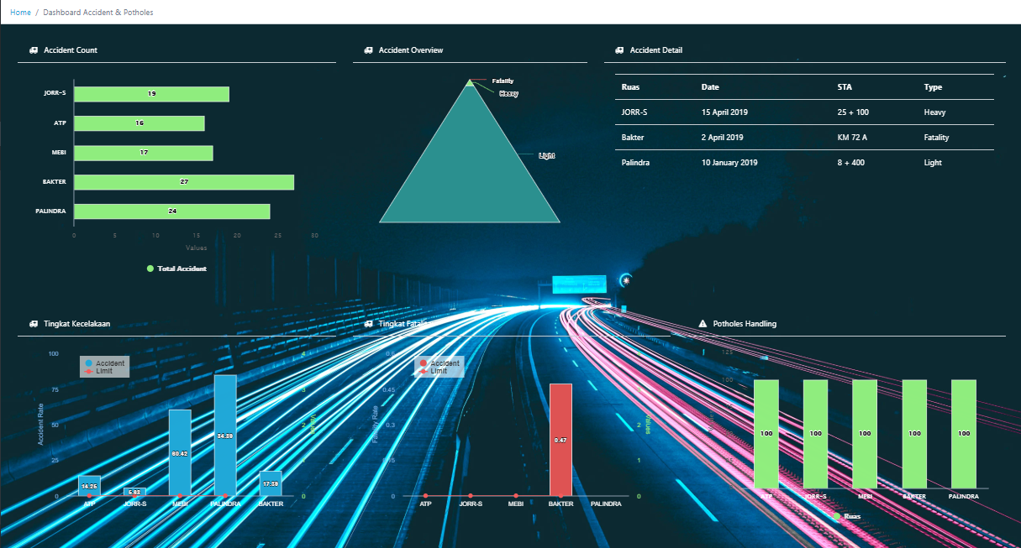

* + 1. **Complain & Rating**

Berikut adalah tampilan complain and rating . Menu ini merupakan menu untuk monitoring user rating, complain dan social media ruas toll hk. Berikut adalah tampilanya.

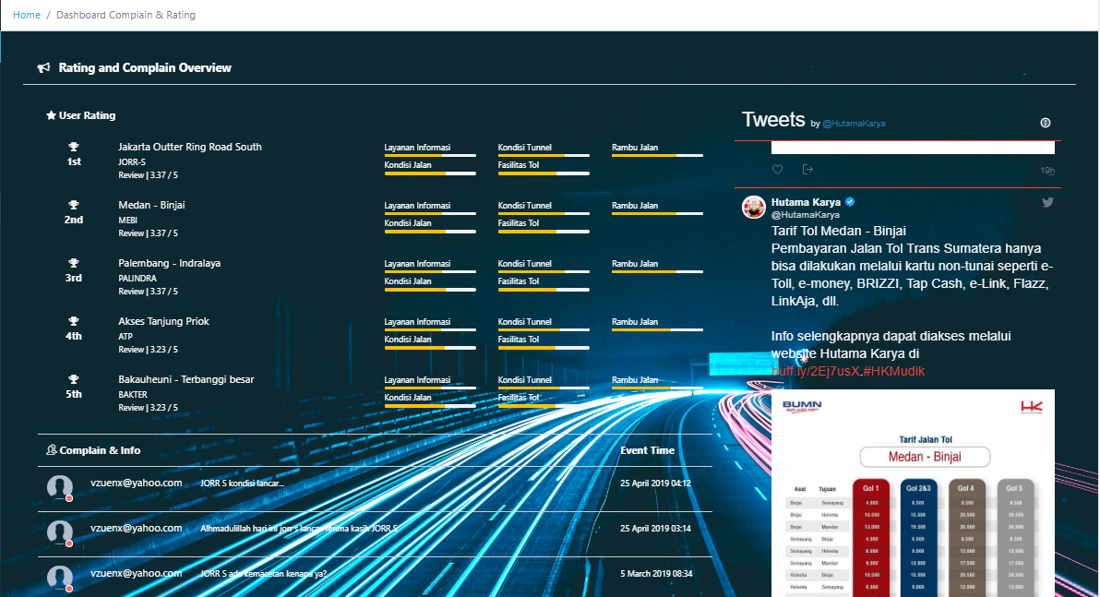

1. **Transaction**

Untuk melihat detail dari data transaksi, user dapat membuka menu transaksi. Setelah itu, akan muncul pop up untuk memilih waktu dari data yang akan ditampilkan, harian, bulanan ataupun tahunan. Setelah itu akan muncul pop up lagi untuk memfilter data awal hingga data akhir yang akan ditampilkan dan ruas juga gerbangnya.

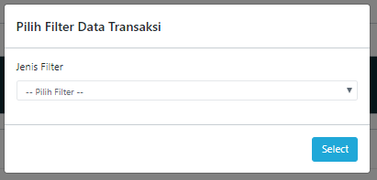 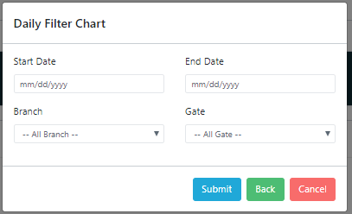

Setelah itu tekan tombol submit untuk melihat data detailnya. Berikut adalah gambar setelah data muncul.

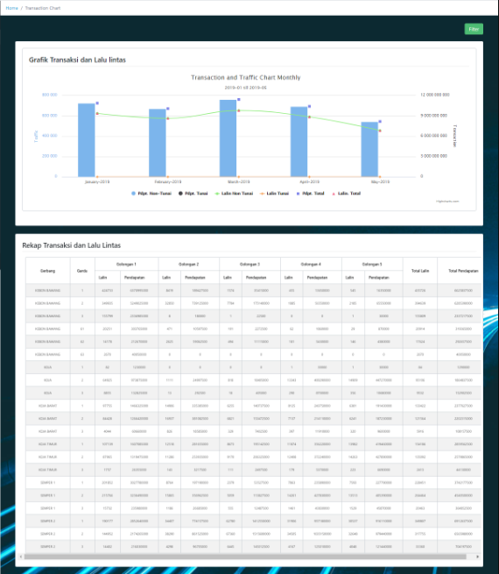

Panel pertama merupakan grafik dari waktu awal hingga waktu akhir yang dipilih sesuai dengan filter. Panel kedua merupakan data raw per gerbang per golongan baik lalin maupun transaksi.

1. **Traffic**

Pada menu ini user dapat melihat, menginput, mengedit dan menghapus gangguan jalan yang diinputkan oleh senkom di setiap ruas. Berikut adalah tampilan menu traffic ketika awal dipilih.

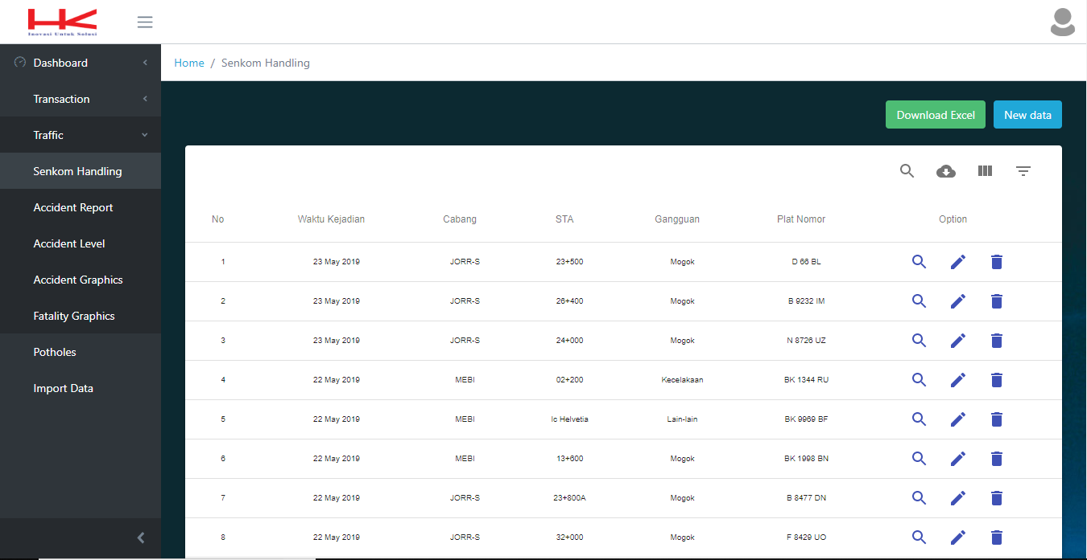

Pada tabel tersebut terdapat tombol filtering yang telah disediaoakn oleh sistem secara default. Untuk menggunakan fitur filter silahkan klik tombol kaca pembesar atau icon filter seperti digambar berikut.

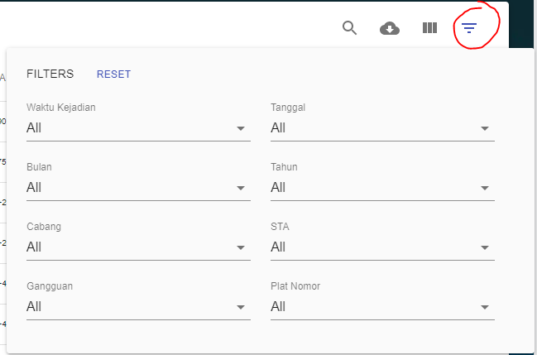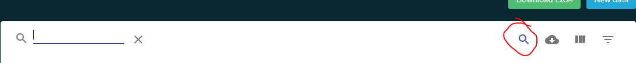

Untuk melihat detail dari kejadian / gangguan, klik icon kaca pembesar maka akan pop muncul seperti berikut.

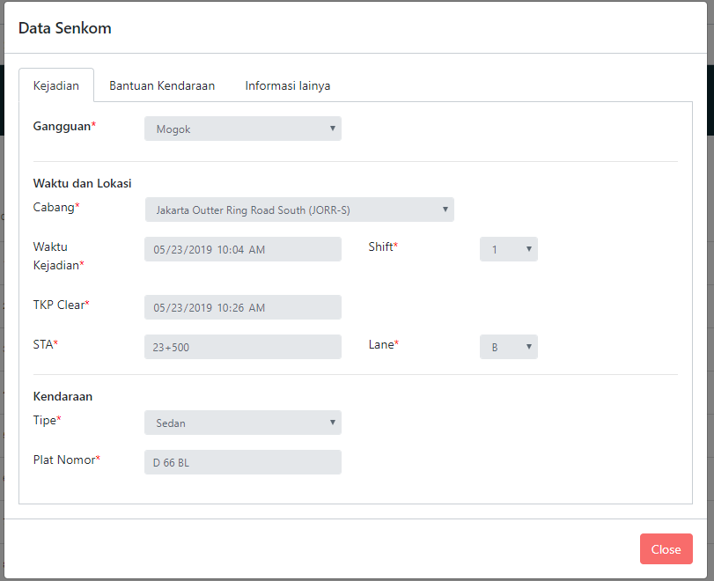 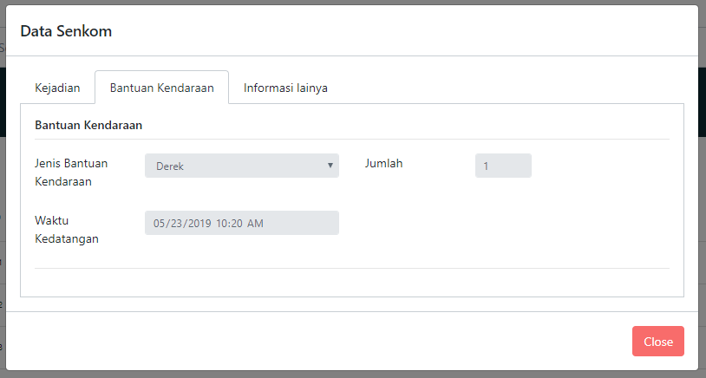 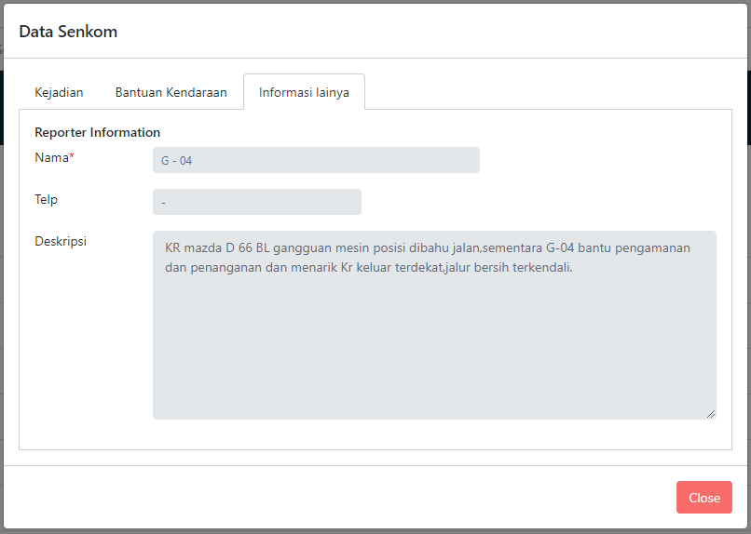

Untuk menambah data gangguan, hanya role senkom yang dapat melakukanya. Apabila anda membutuhkan exception untuk dapat melakukan add / edit untuk data gangguan perjalanan harap hubungi administrator. Untuk melakukan add data gangguan klik tombol add new data di halaman utama senkom handling.

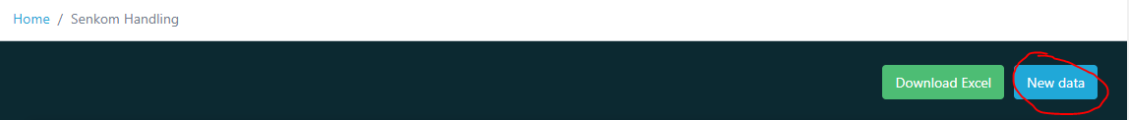

Kemudian isikan field yang tersedia. Apabila memilih gangguan kecelakaan maka akan muncul tab tambahan untuk detail kecelakaan.

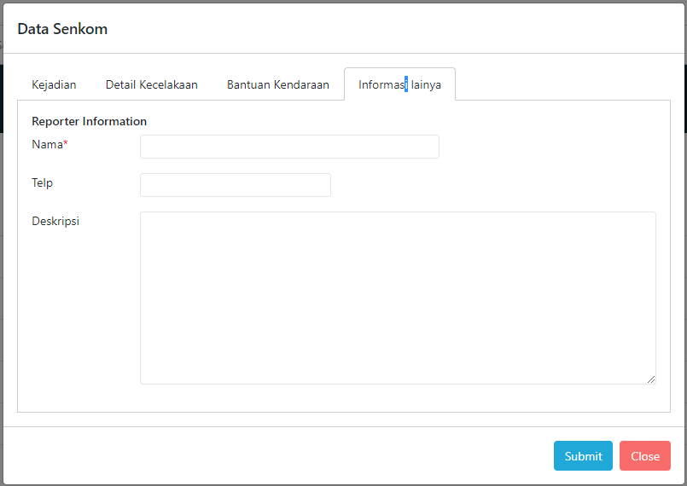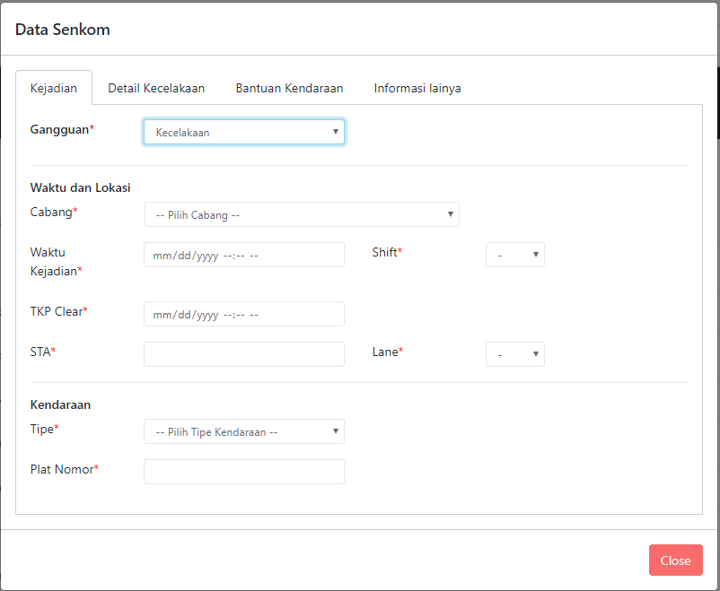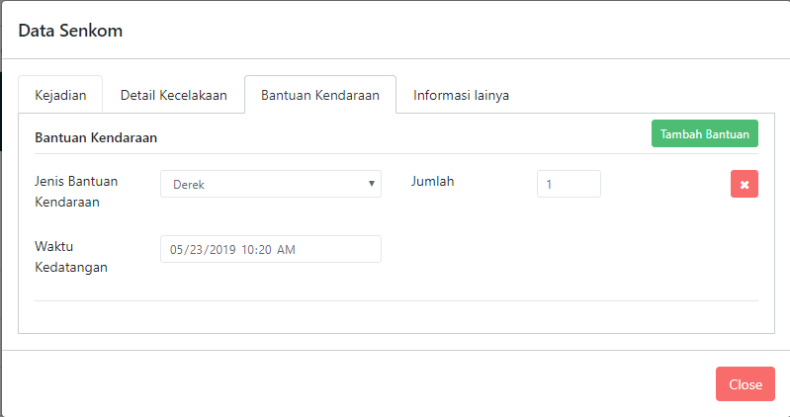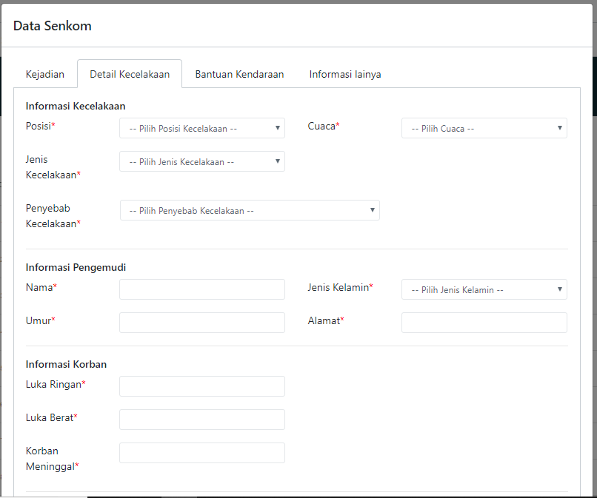

Untuk melakukan edit data, klik tombol ber icon pensil di halaman utama senkom handling.

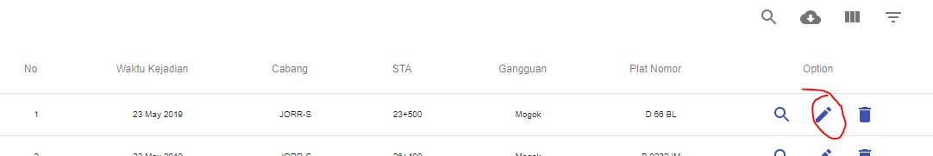

Kemudian ubah data yang akan diedit lalu tekan tombol save. Data gangguan dapat diexport ke excel sesuai dengan kebutuhan yang diinginkan. Berikut adalah cara untuk melakukan export excel.

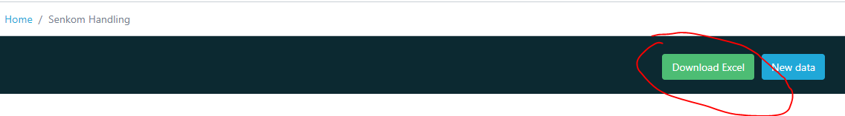

Selanjutnya, akan muncul pop up filter seperti gambar dibawah. Isi sesuai dengan kebutuhan kemudian klik tombol search. Setelah sistem berhasil mendapatkan data yang dibutuhkan. Maka akan muncul tombol download . Klik tombol download untuk mengunduh file excel.

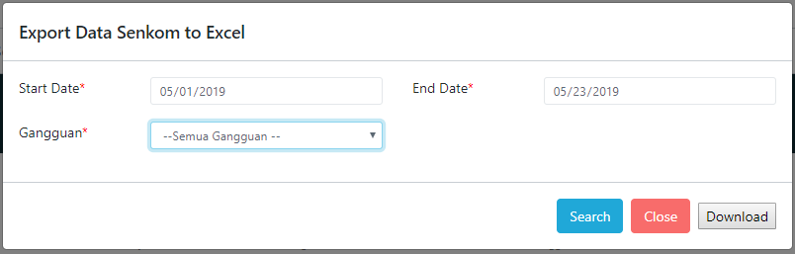

Untuk menghapus data gangguan, pilih icon delete pada data yang akan di delete halaman utama senkom handling.

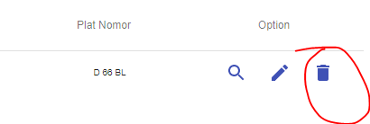

1. **Potholes**

Untuk menu potholes ini, user dapat melihat list potholes yang ada di seluruh ruas atau ditiap-tiap ruas. Untuk mengakses menu ini klik menu potholes di sidebar dan berikut adalah tampilan awal ketika membuka menu potholes.

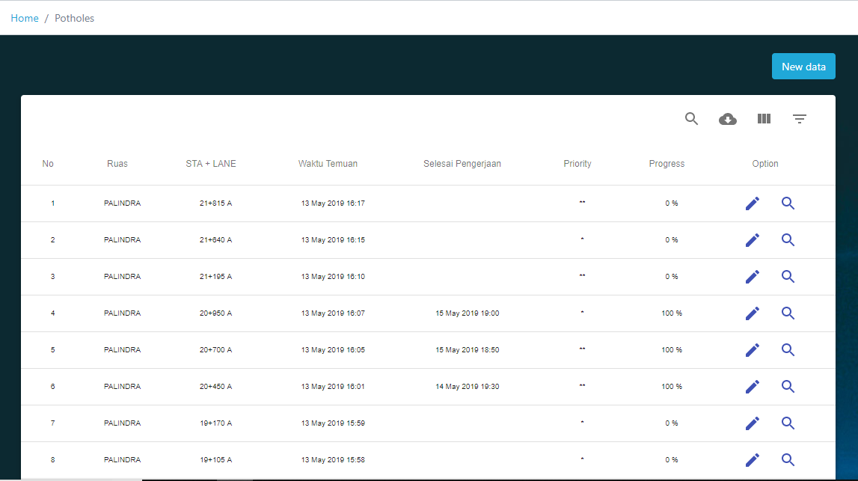

Data yang tampil sesuai dengan data dari user role yang mengakses menu ini, sehingga ruas lain tidak bias melihat ruas lainya tapi role divisi dapat melihat data seluruh ruas. Untuk memfilter data dapat dilakukan dengan meklik icon kaca pembesar atau icon filter seperti gambar dibawah

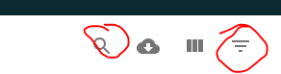

Untuk melihat detail data klik icon kaca pembesar di data yang ingin dilihat detailnya.

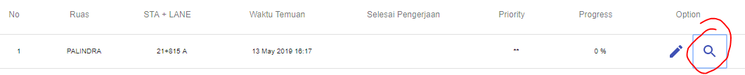

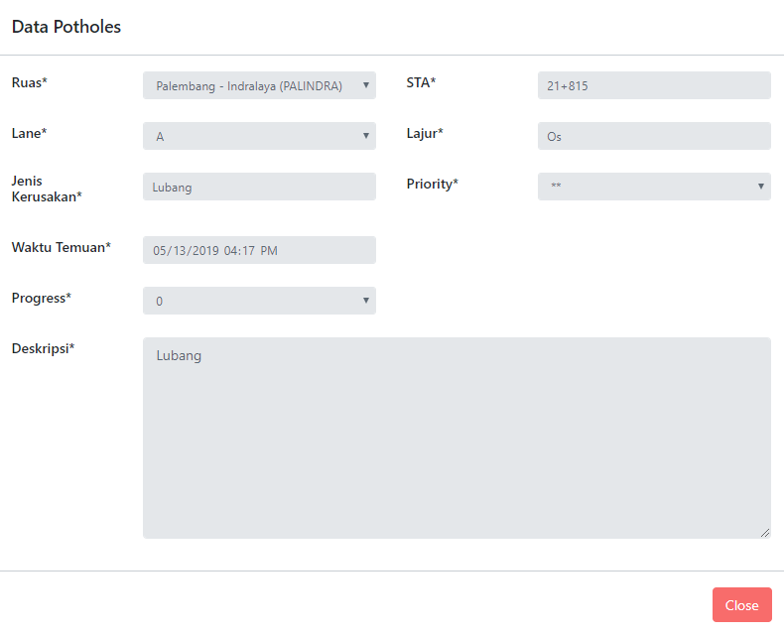

Untuk menambah data, klik tombol new data kemudian isikan data sesuai dengan data real kemudian klik tombol submit.

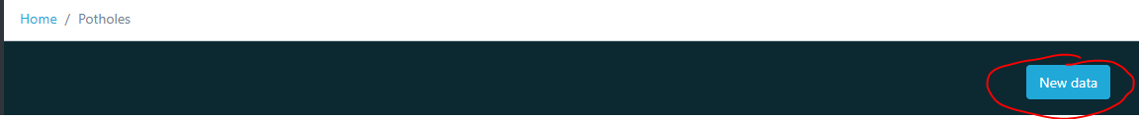

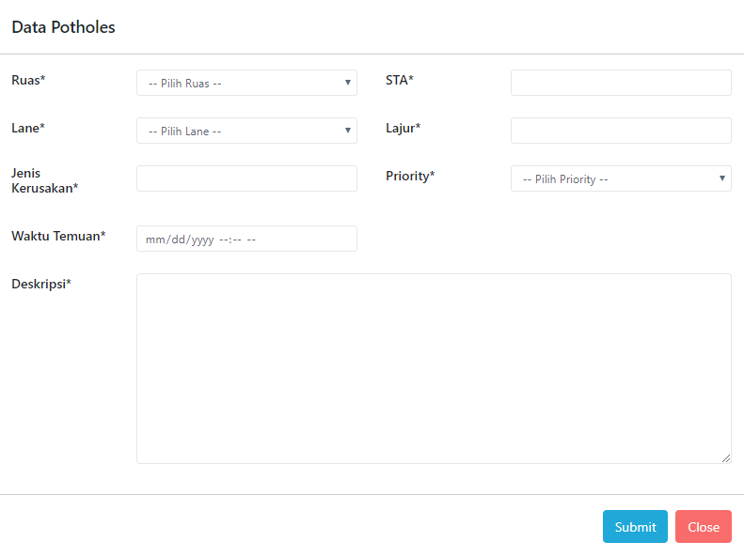

Untuk melakukan edit data, klik icon pencil pada data yang akan diedit.



